ב"ה
מספרים ראשוניים ופריקים
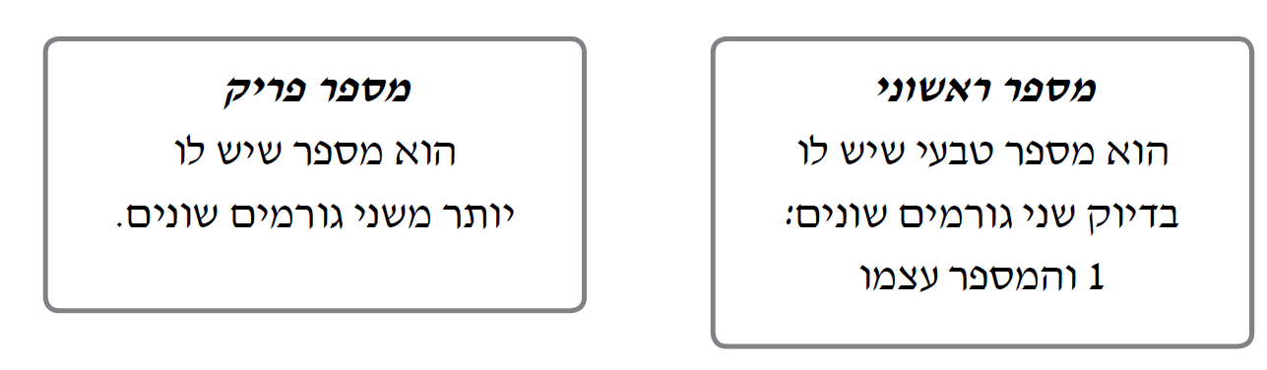לדוגמא – 17*1=17 16=16*1 16=2*8
משימה 1
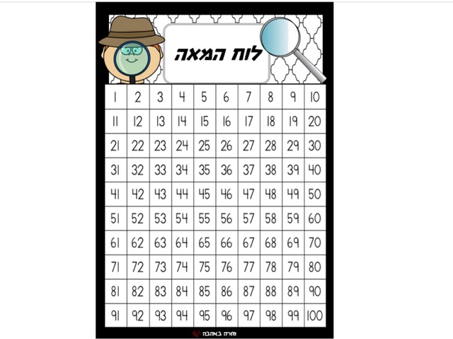

א. צבעו את כל המספרים הזוגיים פרט לספרה 2.
ב. צבעו בצבע אחר את כל המספרים שמתחלקים ב3פרט למספר 3(שימו לב לסימני התחלקות ב3 – כל מספר שסכום ספרותיו מתחלק ב3)
ג. צבעו בצבע אחר כל המספרים שמתחלקים ב5 פרט למספר 5
ד. צבעו את המספרים שמתחלקים ב7 וב9 פרט למספר 7
המספרים שנותרו הם מספרים ראשוניים

משימה 2

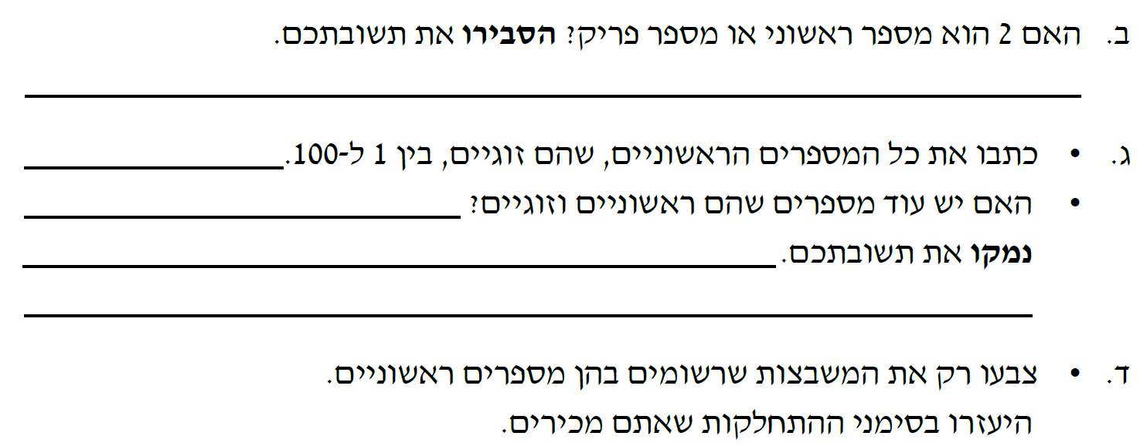

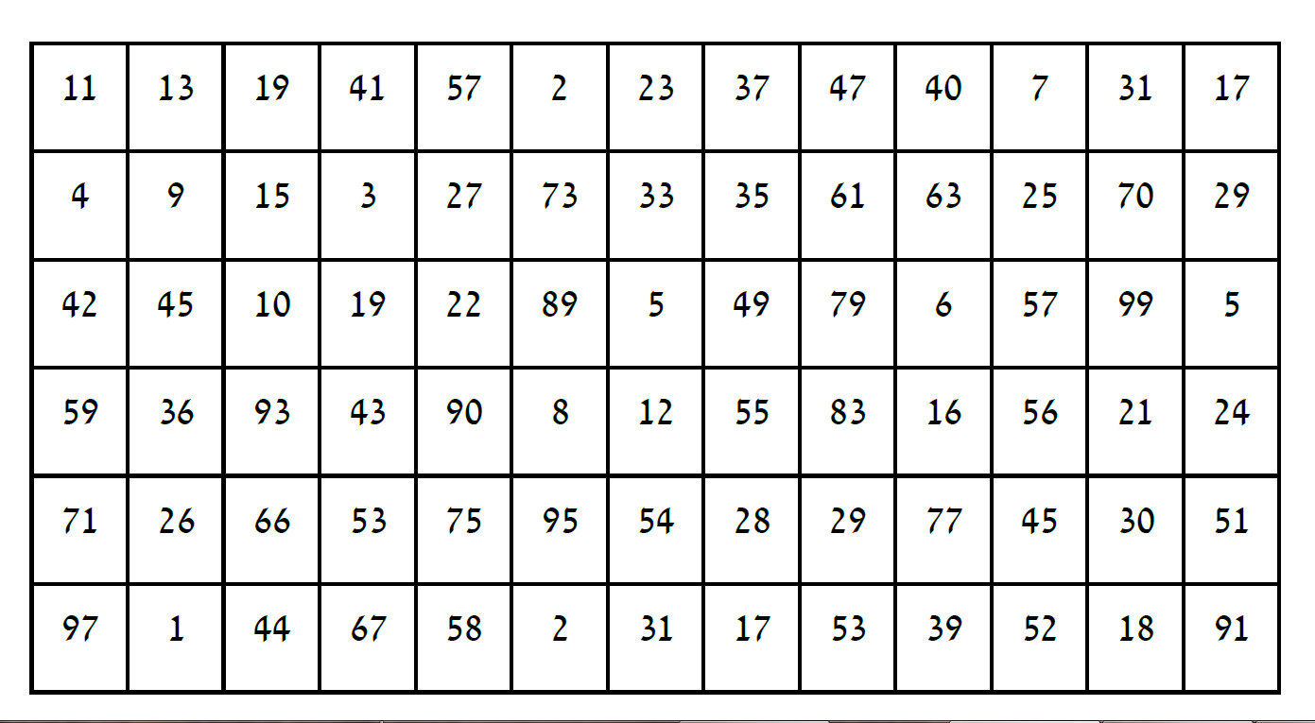
אפשר להיעזר בלוח המאה שצבעתם



פרוק לגורמים ראשוניים
בתחילה כותבים את המספר כמכפלת גורמים כלשהם ואח"כ כמכפלת גורמים ראשוניים.
לדוגמא – 15*2=30 15=3*5 2*3*5=30



